Практическая работа №2

Задача; Придумать оформление обложек для серии книг (3 шт), разработать общую концепцию, воссоздать проект в программе.

Форма отчетности: Презентация(источники вдохновения, представление собственной идеи, указание шрифта, цветового решения, стилистического и композиционного решения, мокапы)

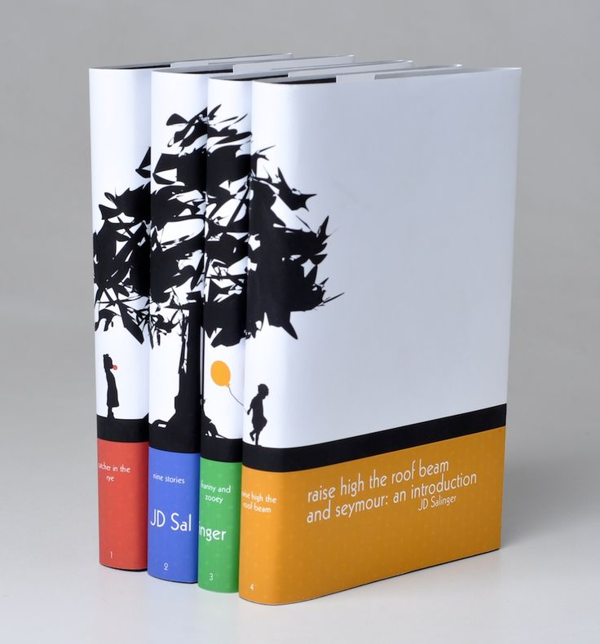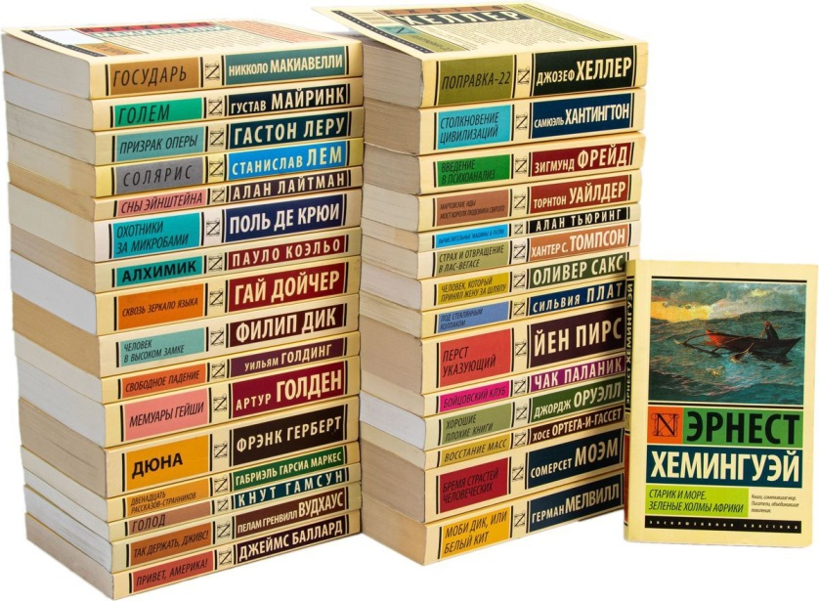

Варианты:
- Вариант 1.
Учебники: Алгебра
Цвет: полностью отказаться от красного
Вид шрифта; Гротеск

- Вариант 2
Детектив
Цвет: не желательно использование коричневого и синего
Вид шрифта; Антиква

- Вариант 3.
Детские сказки
Цвет: использовать яркие цвета
Вид шрифта; Гротеск

- Вариант 4.
Учебники: Астрономия
Цвет: не использовать пастельные цвета
Вид шрифта; Гротеск

- Вариант 5.
Комедия
Цвет: нет ограничений
Вид шрифта; Гротеск

- Вариант 6.
Драма
Цвет: использовать контрастные цвета
Вид шрифта; Антиква

- Вариант 7.
Учебники: История
Цвет: без монохромных цветов
Вид шрифта; любой

- Вариант 8.
Словари иностранных языков
Цвет: использовать пастельные цвета, оттенки желтого
Вид шрифта; Антиква

- Вариант 9.
Ужасы
Цвет: использовать контрастные цвета
Вид шрифта; любой

- Вариант 10.
Учебники: Физика
Цвет: не использовать белый
Вид шрифта; Гротеск

- Вариант 11.
Научная фантастика
Цвет: использовать яркие цвета, в частности фиолетовый
Вид шрифта; Антиква

- Вариант 12.
Спорт
Цвет: нет ограничений
Вид шрифта; нет ограничений

- Вариант 13.
Энциклопедия (животные)
Цвет: без оттенков зеленого
Вид шрифта; Гротеск

- Вариант 14.
Учебник: Русский язык
Цвет: не желательно использование ярких цветов и синих оттенков
Вид шрифта; любой

- Вариант 15.
Психология
Цвет: Использовать теплые цвета в монохроме
Вид шрифта; Гротеск

- Вариант 16.
Биография известных художников (Малевич, Кандинский, Лисицкий)
Цвет: использовать контрастные цвета
Вид шрифта; Гротеск

- Вариант 17.
Учебник: Информатика
Цвет: без холодных оттенков
Вид шрифта; Антиква

- Вариант 18.
Триллер
Цвет: не использовать красный и синий
Вид шрифта; Гротеск

- Вариант 19.
Биография известных композиторов(Чайковский, Глинка, Римский-Корсаков)
Цвет: использовать мягкие цвета
Вид шрифта; любой

- Вариант 20.
Кулинария
Цвет: не использовать яркие цвета
Вид шрифта; Антиква

- Вариант 21.
Биография известных писателей(Пушкин,Толстой,Гоголь)
Цвет: использовать контрастные цвета
Вид шрифта; Гротеск

- Вариант 22.
Комиксы/манга
Цвет: не использовать розовый и коричневый
Вид шрифта; Гротеск

- Вариант 23.
Антиутопия
Цвет: нет ограничений
Вид шрифта; Антиква

- Вариант 24.
Учебник ;философия и религия
Цвет: без оттенков коричневого
Вид шрифта; Гротеск

- Вариант 25.
Трагедия
Цвет: не использовать яркие и контрастные цвета
Вид шрифта; Антиква

- Вариант 26.
Книги о войне
Цвет: использовать красный
Вид шрифта; Гротеск

- Вариант 27.
Экономика
Цвет: использовать холодные цвета
Вид шрифта; Антиква

